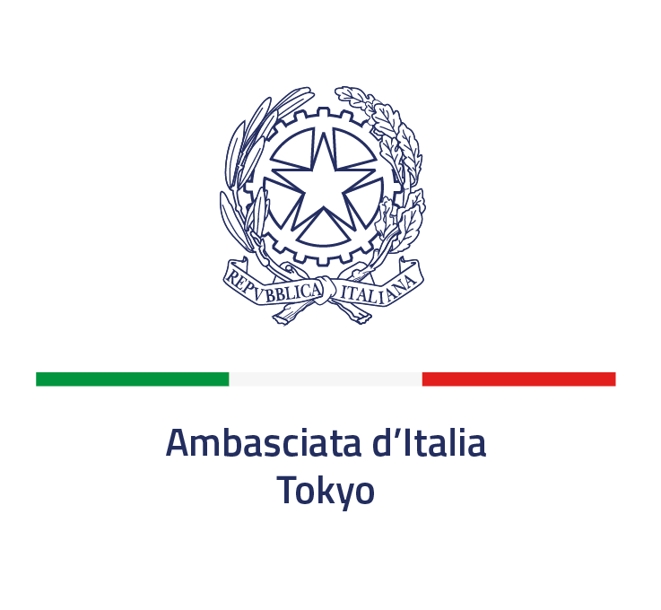
CHECKLIST FOR A STUDY VISA APPLICATION
TO LEARN ITALIAN LANGUAGE
語学留学用ビザ申請書類のチェックリスト

Applications should be submitted in person at least TWO weeks before the departure date. Make sure you
allow enough time before your departure date to schedule an appointment to have your application reviewed.
ビザ申請は必ず申請者本人が来館し、出発の少なくとも３週間前までに行わなければなりません。
ビザ審査と作成にはしかるべき時間がかかりますので、出発に間に合うよう十分な時間をとって早めにビザ申請予約をする必要があります。

Please note that during the visa processing time the Visa Office will keep your passport
ビザ申請からビザができるまで、パスポートは大使館ビザ部にてお預かりします。

If necessary, Visa Office may request more supporting documents in addition to those listed below
必要に応じ、チェックリストに記載されていない追加書類を求められる場合があります。

Qualification・申請資格
*Over 18 years old applicant, resident in our jurisdiction area (eastern Japan).
*18歳以上で当大使館所轄の行政区域内（東日本）に住んでいる人

APPLICANTS MUST BRING ALL THE REQUIRED DOCUMENTS IN SYZE A4 PRINTED VERTICALLY IN THE FOLLOWING ORDER TO THE INTERVIEW.
申請時には必要書類全て（A4・縦サイズのみ）を以下の番号順でご用意ください。

SURNAME/姓（ファミリーネーム） FIRST NAME/名（ファーストネーム）

DATE OF BIRTH/生年月日 TELEPHON N. /電話番号

NATIONALITY/国籍 EMAIL

 | DOCUMENTS REQUIRED/必要書類 | CHECK | OFFICE USE ONLY
1 | Visa application form TYPE D (NATIONAL VISA)  長期（91日以上）Dタイプのビザ申請用紙 | □
2 | 1 recent passport-style color photo (white background 35 x 45 mm taken within the last 6 months.) attached on the Application form  近影カラー証明写真 （35 x 45 mm／背景は白）１枚 ――申請用紙に貼付のこと | □
3 | Passport or travel document which must have at least 2 blank contiguous pages and be valid for at least another 3 months after the intended date of return.  パスポート（ビザ失効日＝帰国予定日より３ヶ月以上の有効期間と、未使用のページが見開きで２ページ以上残っているもの） | □
4 | Photocopy of the following documents:  1. passport or travel document;  2. any Schengen/ Italian visa copy;  3. previous permit of stay in Italy (if any)  以下のコピー:  1. パスポート;  2 .以前に取得したシェンゲンあるいはイタリアのビザのコピー  3. イタリアの滞在許可証を持っていた場合は、そのコピー | □
5 | - For Japanese applicants: Residence certificate issued within a month, which proves the residence in this Embassy’s jurisdictional area.  日本国籍保有者：当大使館の所轄行政区域に居住していることが証明できる、直近（１か月以内）に発行された住民票  - For non-Japanese applicants: Japanese residence card and its photocopy (both sides).  The card must have at least 3 months validity after the intended date of return.  それ以外の国籍の保有者：在留カードとその両面のコピー 。ビザ失効日＝帰国予定日より３ヶ 月以上の有効期間が残っているもの） | □
6 | Statement about the availability in Italy of a suitable accommodation: rental contract, invitation letter from host family or proof of reservation by a residence (apartment type hotel for long stay) *Tel number and E-mail address of the landlord should be stated.  *If it’s too difficult to find a definite accommodation by visa interview, one month hotel booking confirmation is also accepted.  住居に関する書類（賃貸契約書、寮などの入居証明書、ホームステイ先からの受け入れ承諾書、など。貸主の電話、メールアドレスが明記されていること）  *ビザ申請までに住居を確保するのが困難な場合は1か月以上のホテル宿泊証明書でも受け付けます | □
7 | Proof of economic means:  - Own updated bank account book with stable and sufficient balance in last 6 months and its copy. In case you submit the printouts of the last 6 months internet banking record, make sure that it contains the bank name, branch name, holder name, account number. Screen shots are not accepted. Attach also a recent certificate of balance issued by your bank.  - In case one cannot prove financial stability, his/her parents can become financial guarantor and provide the documents below:  1. Guarantee letter by a parent with his/her registered seal accompanied by the seal registration certificate issued by municipal office. If one does not possess the registered seal, one can sign instead. In that case, the signature must be the same as the one in the passport and must be accompanied by a copy of the passport for signature authentication.  2. Guarantor’s bank account book with stable and sufficient balance in last 6 months. A copy of his/her passport.  * In addition to the above documents, certificate of scholarship, if you have one  経済状況の証明；  - 留学資金が自己資金の場合：資金の入っている銀行口座（過去６ヶ月にわたり安定した資産状況が確認できるもの）の通帳とそのコピー。  紙の通帳がない場合オンラインバンキングの６か月の記録を印刷したものでもよいが、銀行名、支店名、名義人名、口座番号が明記されていること。スクリーンショットは受け付けない。また銀行発行の直近の残高証明書を添えること。  - 親が資金提供する場合：  1. 所定の保証書（チェックリストのページからダウンロード可）、実印登録証明書、  2. 資金の入っている保証人名義の銀行口座 （過去６ヶ月にわたり安定した資産状況が確認できるもの）の通帳原本とそのコピー、およびパスポートのコピー  * 上記に加え、奨学金を受給している場合は参考資料として奨学金発給証明書も添える | □
8 | Certificate of enrollment duly signed by the President or his/her acting of the school, with detailed course information (i.e. duration: from … to …, level, number of lessons per week, etc.), signer’s identity (full name and title) and official seal of the school, printed on a letterhead paper (Original and copy)  Please note: According to current regulations, language courses must be of a higher level.  It is therefore necessary to demonstrate that you have already studied the Italian language and have at least some knowledge of it.  入学許可書（授業内容、レベル、授業時間数、期間が明記されているもの。レターヘッドに印刷し、校長の署名のある正式なものが必要です）（原本とコピー）  3.注意：現行の規則に従い、語学コースはより高いレベルでなければなりません。よって、ビザ申請時にはあなたがすでにイタリア語を学習してきたこと、全くのイタリア語初心者ではないことを示す必要があります。 | □
9 | Proof of registration of the school as an educational facility with the national or local authorities/or as a Company with the local Chamber of Commerce  ・国・州などの当局より教育機関として認可・登録されていることがわかる書類  ・経営母体の登記簿謄本（商工会議所に法人登録されている場合） | □
10 | Proof of payment to the school  学校への支払いが完了していることを示す書類 | □
11 | Overseas travel insurance valid in Italy/Europe and for the duration of your visit with minimum 30.000 Euro coverage for medical expenses, including hospital care, emergency treatment and repatriation (including in the event of death). Insurance certificate must be issued by a Japanese or Italian or other major European insurance companies (Original and copy).  滞在の全期間をカバーする、医療費の項目が最低30.000ユーロ相当の、イタリア/ヨーロッパで有効な、海外旅行保険。病院での治療、緊急治療、母国への送還（死亡の場合も含む）が含まれていること。保険証は日本あるいはイタリアあるいは他の主要なヨーロッパの保険でなければなりません。その保険証書（原本とコピー） | □
12 | Application fee BY JAPANESE CASH ONLY - NO EFTPOS/CREDIT CARD  申請料（日本円の現金にてお支払いください- EFTPOS（エフトポス）とクレジットカードは受け付けません | □

Please note that submitting visa application does not guarantee visa issuance
申請が受理されても、ビザが発給されないこともあります。

NOTES / MISSING DOCUMENTS

